教师网上借用教室操作指南

1.用教师账号与密码登录网址218.5.241.21
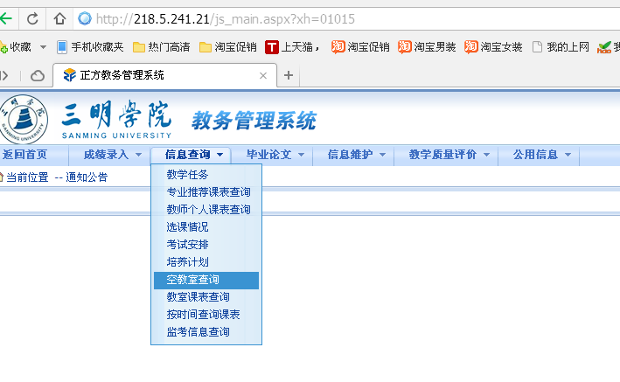
2.点击菜单“信息查询”—“空教室查询”，出现如下窗口
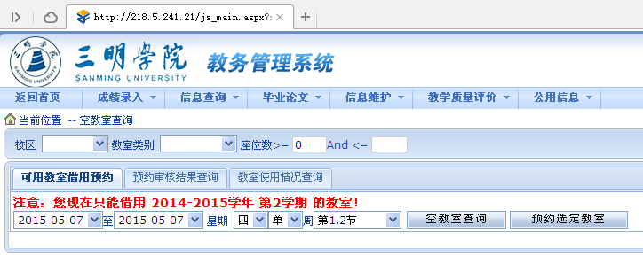
3.在窗口页面选择好借用教室的日期与时间，再点击右边的“空教室查询”出现如下界面

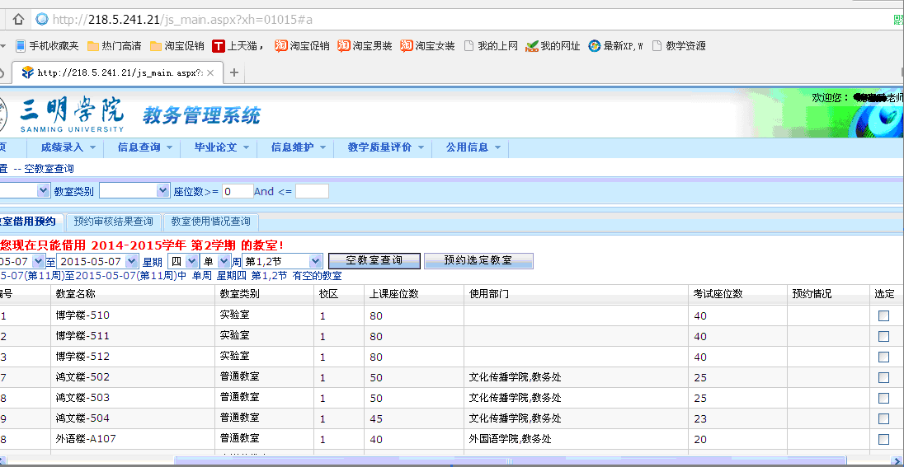

4.在空教室列表中找到你需要的教室后，点击右边“选定”列的方框，再点击“预约选定教室”，会弹出如下小窗口。
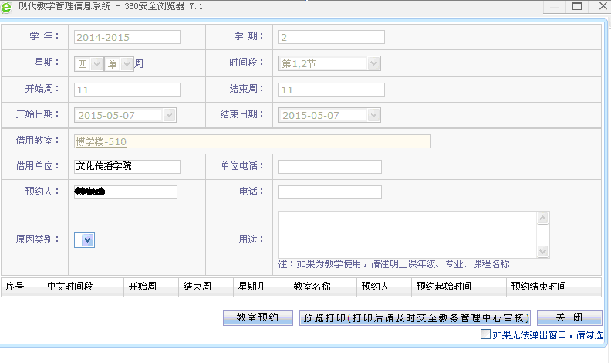
5.在上面窗口中填入电话与用途，再点击“教室预约”出现如下界面

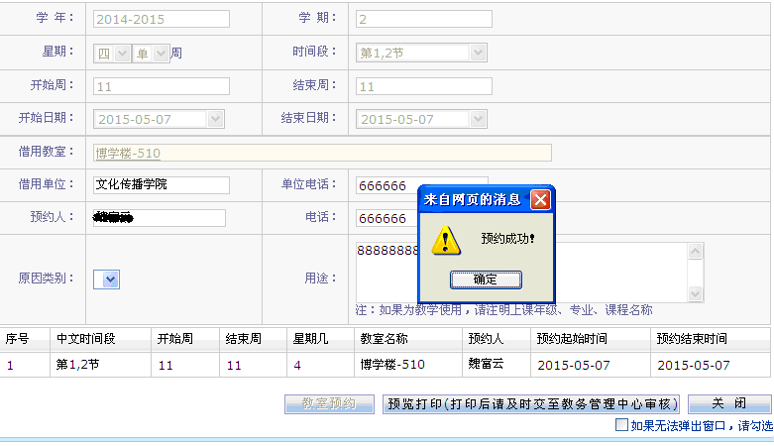
6.在上面窗口点击“预约成功”下面的“确定”，完成教室预约，联系学院分管领导网上审核通过就完成教室的网上借用。

